  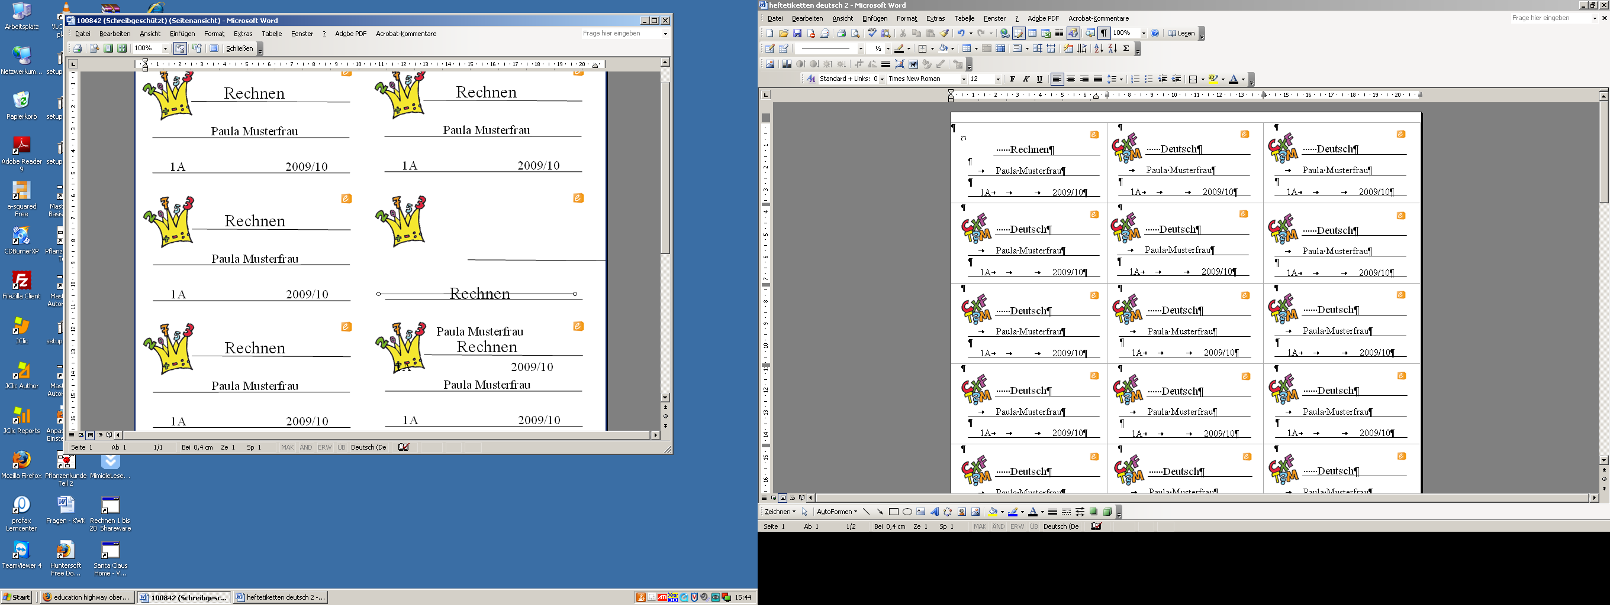  Rechnen  Paula Musterfrau  1A 2014/15 | Rechnen  Paula Musterfrau  1A 2014/15 | Rechnen  Paula Musterfrau  1A 2014/15
Rechnen  Paula Musterfrau  1A 2014/15 | Rechnen  Paula Musterfrau  1A 2014/15 | Rechnen  Paula Musterfrau  1A 2014/15
Rechnen  Paula Musterfrau  1A 2014/15 | Rechnen  Paula Musterfrau  1A 2014/15 | Rechnen  Paula Musterfrau  1A 2014/15
Rechnen  Paula Musterfrau  1A 2014/15 | Rechnen  Paula Musterfrau  1A 2014/15 | Rechnen  Paula Musterfrau  1A 2014/15
Rechnen  Paula Musterfrau  1A 2014/15 | Rechnen  Paula Musterfrau  1A 2014/15 | Rechnen  Paula Musterfrau  1A 2014/15
Rechnen  Paula Musterfrau  1A 2014/15 | Rechnen  Paula Musterfrau  1A 2014/15 | Rechnen  Paula Musterfrau  1A 2014/15
Rechnen  Paula Musterfrau  1A 2014/15  /12 | Rechnen  Paula Musterfrau  1A 2014/15 | Rechnen  Paula Musterfrau  1A 2014/15
Rechnen  Paula Musterfrau  1A 2014/15 | Rechnen  Paula Musterfrau  1A 2014/15 | Rechnen  Paula Musterfrau  1A 2014/15

